SmartRead Agent 软件详细设计说明书（初稿）

文档信息
项目 | 内容
项目名称 | SmartRead Agent：AI 智读助手
文档版本 | v1.0 初稿
编写日期 | 2026-06-29
课程名称 | 软件项目研发实践（3）
指导老师 | 林立老师
演示顺序 | 第4组，2026-07-01 9:50-10:05，计网大楼 202
小组成员 | 林立洲（121072021030）、江轩宇（121052023075）
适用范围 | 课程期末演示、详细设计说明书提交、项目复盘

修订记录
版本 | 日期 | 修订内容 | 修订人
v0.1 | 2026-05-11 | 项目立项、目录和版本管理初始化 | 林立洲
v0.2 | 2026-05-12 | 完成文本输入、本地摘要和关键词 MVP | 林立洲
v0.3 | 2026-05-12 | 增加 Agent 问答、知识卡片和复习题 | 林立洲
v0.4 | 2026-05-12 | 集成 LiteRT 端侧句子重要性分析模型 | 林立洲
v0.5 | 2026-05-12 | 增加本地历史记录保存、恢复和清空 | 林立洲
v1.0 | 2026-05-13 | 收口期末演示稳定版、APK、截图和说明材料 | 林立洲、江轩宇

目录
- 引言
- 项目概述
- 总体设计
- 模块详细设计
- 核心算法与模型设计
- 数据结构设计
- 界面设计
- 测试设计
- 部署与运行
- 项目总结与后续优化

1 引言

1.1 编写目的
本说明书用于记录 SmartRead Agent V1.0 期末演示稳定版的详细设计。文档面向《软件项目研发实践（3）》课程期末考核，重点说明系统的功能范围、模块划分、数据结构、端侧机器学习模型、界面流程、测试情况和部署方式。它不是商业产品发布文档，而是课程项目在完成移动端 AI 应用开发后，对设计和实现过程的一次整理。
本项目已经完成课程演示用 debug APK，文件位于 `release/SmartReadAgent-v1.0-debug.apk`。该 APK 用于课堂验收、真机测试和现场演示，不用于应用商店正式商业发布。文档中涉及的 OCR、云端大模型增强、Room 数据库和正式签名 release 包均作为后续优化方向，不写成当前已经实现的功能。

1.2 项目背景
在日常学习中，学生经常需要阅读教材段落、课堂讲义、技术文章和项目资料。资料内容往往较长，手工划重点、写摘要、整理复习题会消耗较多时间。SmartRead Agent 的设计出发点是做一个轻量的移动端阅读辅助工具，让用户在手机上粘贴或选择示例文本后，快速得到摘要、关键词、分点摘要和复习材料。
课程评分中机器学习在应用中的整合程度占比较高，因此项目没有停留在简单文本处理 Demo，而是在 V0.4 阶段加入 LiteRT / TensorFlow Lite 端侧句子重要性分析。模型文件随 APK 放入 Android assets，运行时在本地加载并推理，体现移动端机器学习应用的完整链路。

1.3 读者对象
本文档主要面向课程指导老师、参与评分的班委和组长、小组成员，以及后续查看项目的同学。读者不需要提前了解完整代码，但应能通过本文档理解系统由哪些模块组成、各模块如何协作、机器学习部分如何接入 Android 应用。

1.4 参考资料
- Android 官方文档与 Kotlin 语言基础资料。
- Jetpack Compose UI 开发资料。
- TensorFlow Lite / LiteRT Android 推理相关资料。
- 项目仓库中的 `README.md`、`docs/技术方案.md`、`docs/V0.4_LiteRT端侧模型集成说明.md`。
- 课程文件：`2023级软工期末考核说明.pdf`、`2023级软工期末课程演示流程.pdf`、`2023级期末演示评分表.xlsx`。

1.5 术语说明
- LiteRT / TensorFlow Lite：用于移动端和端侧设备的轻量模型推理框架。
- 本地规则型阅读 Agent：本项目当前版本的 Agent 形式，不调用 GPT API，不依赖云端大模型，而是根据当前文章的摘要、关键词、分点摘要和复习题规则进行问答。
- 端侧推理：模型在手机本地运行，不把文本上传到服务器。
- APK：Android 安装包，本项目 V1.0 使用 debug APK 进行课程演示。

2 项目概述

2.1 系统目标
SmartRead Agent 的目标是完成一个可运行、可演示、能体现移动端机器学习能力的 Android 应用。系统需要支持文本输入与示例文本、自动摘要、关键词提取、分点摘要、LiteRT 句子重要性分析、Agent 问答、知识卡片、复习题和历史记录。它的核心价值不是做一个大而全的学习平台，而是在短时间内帮助用户完成“读文章、抓重点、问问题、复习回看”的闭环。

2.2 应用场景
典型场景包括：学生阅读课程讲义时先用 App 得到摘要；阅读技术文章时快速提取关键词和重点句；复习前用知识卡片和复习题检查理解；课堂演示时使用示例文本稳定展示各功能。由于当前能力主要在本地运行，现场演示时不依赖网络，能够降低环境不确定性。

2.3 功能范围
V1.0 已实现的功能包括：文本输入、示例文本、一句话总结、关键词、分点摘要、LiteRT 端侧句子重要性分析、本地规则型阅读 Agent 问答、知识卡片、复习题、本地历史记录保存、历史记录恢复和清空历史记录。
V1.0 未实现的功能包括：用户登录、云端同步、OCR 图片识别、语音输入、多设备同步、正式商业发布包、服务端接口和云端大模型 API。这些内容不在当前演示范围内，后续可以作为扩展方向。

2.4 非功能需求
系统需要满足稳定演示、离线可用、操作路径短、界面信息清晰、模型加载失败可兜底、APK 可安装和主要流程可复现等要求。由于演示时间只有 15 分钟，功能入口必须集中，演示文本必须提前准备，手机端操作不能依赖复杂配置。

3 总体设计

3.1 系统总体架构
系统采用单体 Android 应用结构，核心代码集中在 `android/app/src/main/java/com/smartread/agent/`。界面层使用 Jetpack Compose 编写；分析层由 TextAnalyzer、SentenceImportanceAnalyzer、LocalReadingAgent 和 HistoryRepository 等对象承担；模型推理由 SentenceImportanceClassifier 封装；模型文件位于 `android/app/src/main/assets/sentence_importance_model.tflite`。
flowchart TD
A[文本输入或示例文本] --> B[TextAnalyzer 本地摘要和关键词]
B --> C[ArticleAnalysis 分析结果]
C --> D[SentenceImportanceAnalyzer 提取5维特征]
D --> E[SentenceImportanceClassifier LiteRT推理]
C --> F[LocalReadingAgent 问答和复习材料]
C --> G[HistoryRepository 本地历史记录]
E --> H[Compose UI 展示]
F --> H
G --> H

3.2 Android 端架构
Android 工程使用 Gradle 管理，应用入口为 `MainActivity`。UI 通过 Compose 的状态驱动方式实现：用户输入文本后点击“开始智能分析”，界面状态更新为 ArticleAnalysis，摘要结果、LiteRT 结果和功能入口随状态显示。页面切换使用内部枚举 `Screen` 控制，包括 Home、AgentChat、KnowledgeCards 和 History。

3.3 模块划分
系统主要划分为七个模块：文本输入模块、本地摘要与关键词模块、LiteRT 端侧分析模块、Agent 问答模块、知识卡片与复习题模块、历史记录模块、UI 展示模块。模块之间通过 ArticleAnalysis 等数据结构传递结果，避免每个页面重复解析原文。

3.4 数据流设计
用户输入原文后，TextAnalyzer 先完成句子切分、关键词评分和摘要生成，得到 ArticleAnalysis。随后 SentenceImportanceAnalyzer 读取 ArticleAnalysis 中的原文和关键词，为文章前几句提取特征，并调用 SentenceImportanceClassifier 生成句子重要性分数。用户进入 Agent 或知识卡片页面时，LocalReadingAgent 基于同一份 ArticleAnalysis 生成回答、卡片和复习题。用户完成分析后，HistoryRepository 将结果保存到 SharedPreferences；从历史记录恢复时，再把历史原文交给分析流程重新生成当前页面状态。

3.5 版本迭代过程
项目按小版本逐步推进。v0.1 完成立项和仓库初始化；v0.2 做出摘要 MVP；v0.3 加入 Agent 问答和知识卡片；v0.4 完成 LiteRT 端侧模型集成；v0.5 加入本地历史记录；v1.0 冻结功能范围，整理 APK、截图、测试记录、演示材料和课程文档。这样的迭代方式使项目可以在每个阶段都有可运行成果，而不是最后一次性堆功能。

4 模块详细设计

4.1 文本输入模块
模块职责：提供待分析文本输入、示例文本选择、清空文本和开始分析入口。输入为用户粘贴的原文或内置 SampleTexts；输出为传递给 TextAnalyzer 的字符串。核心界面由 Compose 的 OutlinedTextField、Button 和状态变量组成。
处理流程：用户打开 App 后，首页显示文本输入框、示例按钮和分析按钮。点击示例文本时，输入框填入预设内容；点击开始智能分析时，系统校验文本是否为空，非空则进入分析流程，空文本则保留友好提示。异常处理重点是空文本、过短文本和现场误操作，不让 App 因输入问题崩溃。

4.2 本地摘要与关键词模块
模块职责：从原文中生成一句话总结、关键词和分点摘要。输入为原始文本；输出为 ArticleAnalysis 中的 oneSentenceSummary、keywords、bulletSummaries、sentenceCount 和 characterCount。核心对象为 `TextAnalyzer`。
处理流程：TextAnalyzer 使用正则切分句子，对领域词、英文技术词和中文短语进行评分，结合关键词命中、句子长度和句子位置给句子打分。得分最高的句子作为一句话总结，若干高分句子按原文顺序整理为分点摘要。异常处理包括文本为空返回 null、句子切分失败时截取原文前段作为兜底、关键词为空时提供默认关键词。

4.3 LiteRT 端侧句子重要性分析模块
模块职责：展示移动端机器学习能力，对文章中的句子给出重要性评分。输入为 ArticleAnalysis、关键词和句子位置；输出为 SentenceImportance 列表，包含句子、分数、等级、来源和索引。核心对象为 `SentenceImportanceAnalyzer` 和 `SentenceImportanceClassifier`。
处理流程：SentenceImportanceAnalyzer 对文章前 5 个句子提取 5 维特征：句子长度归一化、关键词重合度、位置分数、标点提示分数、总结提示词分数。SentenceImportanceClassifier 加载 assets 中的 `sentence_importance_model.tflite`，用 TensorFlow Lite Interpreter 推理，输出 0 到 1 的分数。分数大于等于 0.70 标为高，0.40 到 0.70 标为中，低于 0.40 标为低。
异常处理：如果模型文件不存在、Interpreter 初始化失败或推理异常，系统使用 fallbackScore 规则评分，并在结果来源中显示规则评分兜底。这样即使现场手机环境出现模型加载问题，摘要和演示流程仍能继续。

4.4 Agent 问答模块
模块职责：围绕当前文章分析结果回答用户问题。输入为用户问题和 ArticleAnalysis；输出为 Agent 回答文本。核心对象为 `LocalReadingAgent`，当前版本统一表述为“本地规则型阅读 Agent”。
处理流程：LocalReadingAgent 对问题进行意图识别，判断问题是否属于“文章主要讲什么”“关键词”“复习重点”“生成复习题”“知识卡片”等类型。不同意图调用 ArticleAnalysis 中的摘要、关键词、分点摘要或复习题生成逻辑组织回答。它不调用 GPT API，不依赖云端大模型，也不需要网络。
异常处理：如果用户尚未完成文章分析，Agent 会提示先输入文章并完成分析；如果用户提交空问题，会提示输入问题；如果问题不属于已知意图，则返回一个包含总结、关键词和分点摘要的综合回答。

4.5 知识卡片与复习题模块
模块职责：把分析结果转换成适合复习的卡片和题目。输入为 ArticleAnalysis；输出为 KnowledgeCard 列表和 QuizQuestion 列表。核心函数为 `generateKnowledgeCards` 和 `generateQuizQuestions`。
处理流程：知识卡片通常包括概念卡、核心观点卡和复习卡。复习题根据一句话总结、关键词和分点摘要生成简答题及参考答案。该模块的设计目的是把“读完文章得到摘要”推进到“能回看和复习”的阶段，提高 App 的完整度。
异常处理：如果没有分析结果，页面显示友好提示，不生成空卡片；如果分点摘要不足，则用一句话总结作为参考答案来源。

4.6 历史记录模块
模块职责：保存最近分析过的文章和结果，支持回看、恢复和清空。输入为 ArticleAnalysis；输出为 HistoryRecord 列表。核心对象为 `HistoryRepository`。
处理流程：每次分析完成后，系统把标题、预览、保存时间、原文、摘要、关键词、句子数和字符数写入 JSON，并存入 SharedPreferences。最多保留最近 12 条记录，重复原文会去重。用户点击历史记录中的恢复按钮时，系统取出原文并重新执行分析流程。
异常处理：如果 SharedPreferences 中的 JSON 解析失败，返回空列表；清空历史记录时写入空数组，避免残留脏数据影响演示。

4.7 UI 展示模块
模块职责：把输入区、结果区、LiteRT 区域、Agent 页面、知识卡片页面和历史页面组织成完整移动端体验。输入为各模块状态；输出为用户可操作界面。核心实现集中在 Compose 组件中。
处理流程：Home 页面负责输入和结果展示；AgentChat 页面负责快捷问题、手动提问和聊天记录；KnowledgeCards 页面负责展示卡片和复习题；History 页面负责展示最近记录、恢复和清空。UI 使用卡片式布局、分区标题和按钮入口，保证演示时老师能快速看到功能点。

5 核心算法与模型设计

5.1 本地摘要算法
本地摘要算法使用轻量规则实现，优点是稳定、可解释、无需网络。算法先切分句子，再统计关键词命中情况。句子得分由关键词命中、句子长度和位置共同决定。第一句通常有较高位置权重，中等长度句子更适合作为摘要候选。最终系统选择得分最高的句子作为一句话总结，再选择若干高分句子生成分点摘要。
这种方法不追求大型语言模型级别的自然语言生成效果，但非常适合课程项目演示。它能在没有网络和 API Key 的情况下稳定运行，也能让老师看到算法逻辑和代码实现，而不是只展示一个外部服务调用结果。

5.2 关键词提取算法
关键词提取结合三类线索：项目内置领域词、英文技术词和中文短语窗口。领域词包括 SmartRead、Agent、Android、Kotlin、Compose、LiteRT 等项目相关词，也包括摘要、关键词、知识卡片、问答、历史记录、模型等阅读分析词。英文技术词通过正则提取，中文短语通过双字窗口统计并过滤停用词。最终按分数排序，并避免包含关系过强的重复词。

5.3 LiteRT 模型设计
LiteRT 模型名称为 `sentence_importance_model`，输入形状为 `[1, 5]`，输出形状为 `[1, 1]`。模型特征为 `sentenceLengthNorm`、`keywordOverlapScore`、`positionScore`、`punctuationScore`、`summaryCueScore`。模型结构为 `Input(5) -> Dense(8, relu) -> Dense(4, relu) -> Dense(1, sigmoid)`，输出为 0.0 到 1.0 的句子重要性分数。
项目中的模型文件大小约 1496 字节，SHA256 为 `11462553e040257c11677bc7824021440761922ff4a8b3ced2bb7d21904b9dde`。训练摘要中记录的 weak label accuracy 为 0.9260，但这只是弱监督标签上的训练参考指标，演示时不把它夸大为真实业务准确率。该模型的作用是展示端侧模型集成和句子评分流程。

5.4 端侧推理流程
端侧推理流程如下：App 读取原文并生成 ArticleAnalysis；SentenceImportanceAnalyzer 取前 5 个句子；每个句子提取 5 维特征；SentenceImportanceClassifier 读取 assets 中的 .tflite 文件；Interpreter 执行推理；系统把输出分数转换为等级；界面展示句子、分数、等级和来源。模型加载失败时进入 fallbackScore，不中断主流程。

5.5 本地规则型 Agent 设计
本项目 Agent 当前版本没有调用 GPT API，也没有依赖云端大模型。它是本地规则型阅读 Agent，基于当前文章分析结果进行回答。它使用问题意图识别把用户输入映射到几个可解释动作：概括文章、提取关键词、整理复习重点、生成复习题、生成知识卡片和综合回答。这样设计的好处是离线可用、稳定、可控，也能避免课堂现场因为网络或 API 配置失败而影响演示。

6 数据结构设计

ArticleAnalysis
ArticleAnalysis 是主分析结果结构，字段包括 originalText、oneSentenceSummary、keywords、bulletSummaries、sentenceCount、characterCount、sentenceImportances 和 localModelStatus。它把文本分析结果集中保存，供首页、Agent、知识卡片和历史记录模块复用。

SentenceImportance
SentenceImportance 表示单个句子的端侧评分结果，字段包括 sentence、score、level、source 和 index。score 是模型或兜底规则输出的分数，level 是高、中、低，source 用于说明结果来自 LiteRT 本地模型还是规则评分兜底。

ChatMessage
ChatMessage 用于 Agent 问答页面，字段包括 role 和 content。role 使用 MessageRole 区分 USER 和 AGENT。该结构让界面能够按用户消息和 Agent 回答分别展示气泡。

KnowledgeCard
KnowledgeCard 用于知识卡片页面，字段包括 title、type 和 content。title 表示卡片标题，type 表示概念、观点或复习等类别，content 是卡片正文。

QuizQuestion
QuizQuestion 用于复习题展示，字段包括 question 和 referenceAnswer。当前版本以简答题为主，参考答案来自摘要、关键词和分点摘要。

HistoryRecord
HistoryRecord 用于历史记录，字段包括 id、title、preview、savedAt、displayTime、originalText、oneSentenceSummary、keywords、sentenceCount 和 characterCount。它兼顾列表展示和恢复分析所需数据。

7 界面设计

7.1 首页
首页展示项目名称、版本说明、文本输入区、示例文本按钮、开始分析按钮、清空按钮、字符数和句子数。截图参考：`screenshots/app/V1.0首页_20260512.png`。

7.2 文本输入区
文本输入区支持粘贴或选择示例文本，提示建议输入 100 字以上。演示时为了稳定，优先使用示例文本。截图参考：`screenshots/app/V1.0文本输入_20260512.png`。

7.3 摘要结果区
摘要结果区展示一句话总结、关键词、分点摘要和入口按钮。截图参考：`screenshots/app/V1.0摘要结果_20260512.png`。

7.4 LiteRT 分析区
LiteRT 区域展示推理方式、句子重要性等级、分数和来源，是演示中机器学习整合的重点。截图参考：`screenshots/app/V1.0LiteRT端侧分析_20260512.png`。

7.5 Agent 问答页
Agent 页面展示当前文章摘要、快捷问题、聊天记录和手动提问输入框。截图参考：`screenshots/app/V1.0Agent问答_20260512.png`、`screenshots/app/V1.0Agent快捷问题_20260512.png`。

7.6 知识卡片页
知识卡片页面展示概念卡、核心观点卡、复习卡和复习题。截图参考：`screenshots/app/V1.0知识卡片_20260512.png`、`screenshots/app/V1.0复习题_20260512.png`。

7.7 历史记录页
历史记录页展示最近保存的分析，支持恢复历史分析和清空历史记录。截图参考：`screenshots/app/V1.0历史记录页_20260512.png`、`screenshots/app/V1.0历史记录恢复_20260512.png`。

8 测试设计

8.1 测试环境
开发环境为 Windows + Android Studio / Gradle，Android 工程使用 Kotlin 和 Jetpack Compose。模拟器测试使用 Pixel_8 Android 模拟器；真机测试使用安卓手机安装 V1.0 debug APK。APK 文件位于 `release/SmartReadAgent-v1.0-debug.apk`。

8.2 测试用例
测试覆盖 App 启动、示例文本输入、手动文本输入、开始智能分析、空文本提示、摘要结果展示、关键词展示、LiteRT 区域展示、Agent 快捷问题、Agent 手动提问、知识卡片、复习题、历史记录保存、历史记录恢复和清空历史记录。

8.3 测试结果
V1.0 阶段模拟器测试和真机体验反馈均表明主要演示流程可用。示例文本能够生成摘要，LiteRT 分析区域能够显示，Agent 问答、知识卡片、复习题和历史记录均可进入。当前没有记录影响现场演示的阻塞性 Bug。

8.4 Bug 与优化建议
当前主要优化建议包括：摘要算法仍偏轻量，后续可引入更强的抽取式或生成式方法；LiteRT 模型训练数据规模有限，后续可扩充真实标注数据；历史记录当前使用 SharedPreferences，后续可迁移到 Room；正式发布时需要生成正式签名 release 包；如果需要处理图片资料，可增加 OCR 导入。

9 部署与运行

9.1 Android Studio 构建
Android 工程位于 `android/`。构建命令为：
cd android
.\gradlew.bat :app:assembleDebug

9.2 APK 安装
课程演示 APK 位于 `release/SmartReadAgent-v1.0-debug.apk`。安卓手机安装时需要允许当前应用安装未知来源应用。该 APK 是课程演示用 debug APK，不作为应用商店正式商业发布版。

9.3 GitHub/Gitee 仓库
项目使用 Gitee 和 GitHub 进行版本管理，保留了 main、dev、feature 分支和 v0.1 到 v1.0 的阶段记录。仓库用于展示源码、提交记录、标签和 Release 材料。

9.4 演示环境
期末演示时间为 2026-07-01 9:50-10:05，地点为计网大楼 202。建议 12 分钟完成 PPT 和 App 演示，预留 3 分钟回答问题。林立洲负责 PPT 汇报和技术说明，江轩宇负责安卓手机实际操作演示。现场准备手机、APK、PPT、模拟器备份、截图备份和答辩问题。

10 项目总结与后续优化
SmartRead Agent V1.0 已经完成课程期末演示所需的核心能力：它能运行在 Android 端，能通过示例文本稳定展示摘要、关键词、分点摘要、LiteRT 端侧分析、Agent 问答、知识卡片、复习题和历史记录。项目最重要的特点是把移动端应用和端侧机器学习结合起来，而不是只做普通文本处理页面。LiteRT 模型虽然轻量，但已经走通了特征提取、模型导出、Android assets 集成、本地推理和 UI 展示的完整流程。
从项目分工看，林立洲主要承担选题、技术方案、Android 核心开发、LiteRT 集成、版本管理、文档和汇报材料整理；江轩宇主要承担需求反馈、真机安装体验、功能流程验证、UI 使用建议、文档校对和现场演示操作。这样的分工符合双人小组的实际情况，也能在演示中清楚说明各自贡献。
后续如果继续完善，可以从四个方向推进。第一，扩充 LiteRT 模型训练数据，用更真实的阅读材料和人工标注提升句子重要性判断效果。第二，完善数据存储，把 SharedPreferences 迁移到 Room 数据库，支持更完整的历史记录管理。第三，加入 OCR 或文件导入，让用户能从图片、PDF 或课堂讲义中导入文本。第四，在保持本地能力稳定的基础上，接入云端大模型作为增强问答能力，但必须明确这是后续增强，不是当前 V1.0 已实现内容。

附录：界面截图

首页
截图文件：screenshots/app/V1.0首页_20260512.png
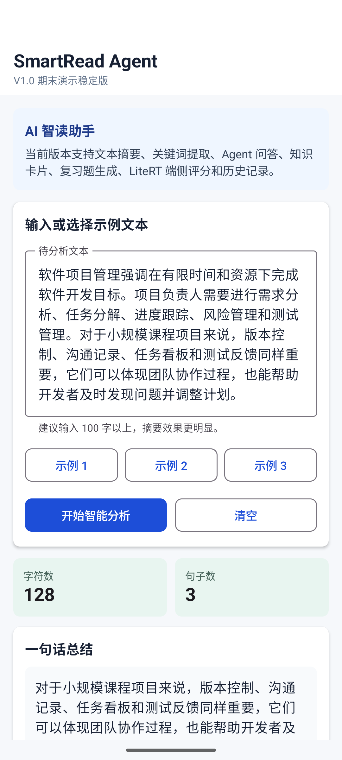

摘要结果
截图文件：screenshots/app/V1.0摘要结果_20260512.png
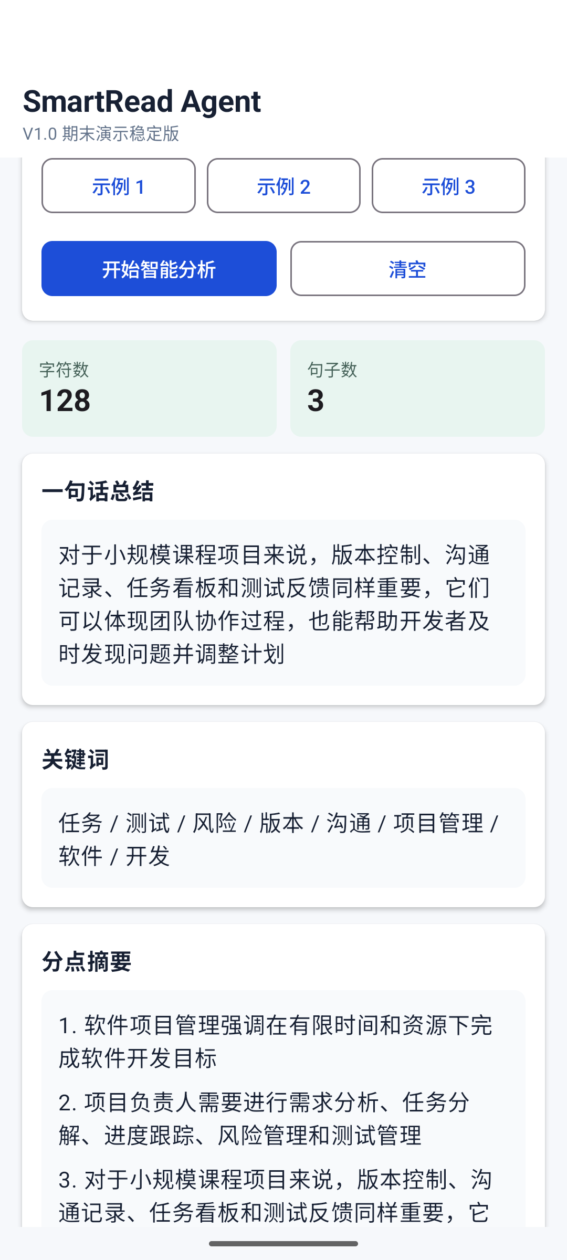

LiteRT 端侧分析
截图文件：screenshots/app/V1.0LiteRT端侧分析_20260512.png
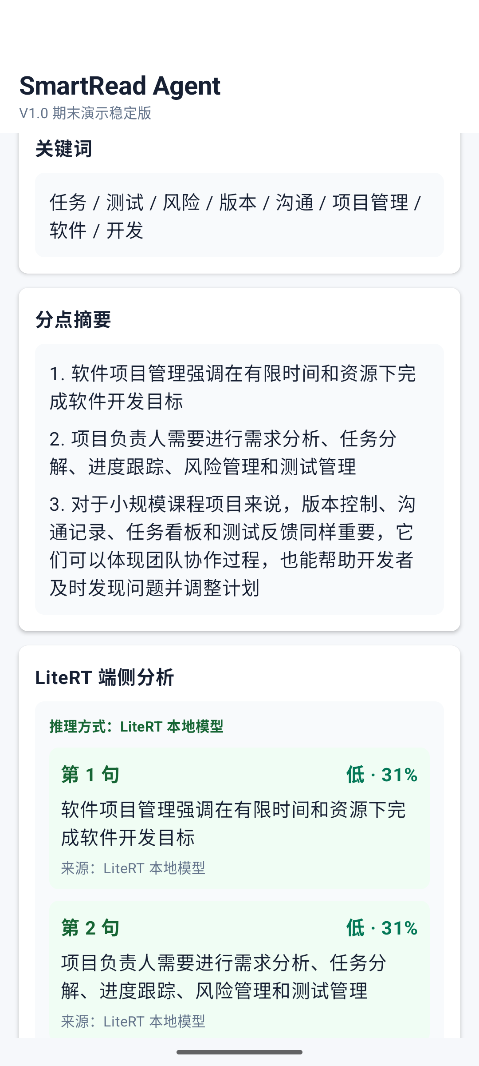

Agent 问答
截图文件：screenshots/app/V1.0Agent问答_20260512.png
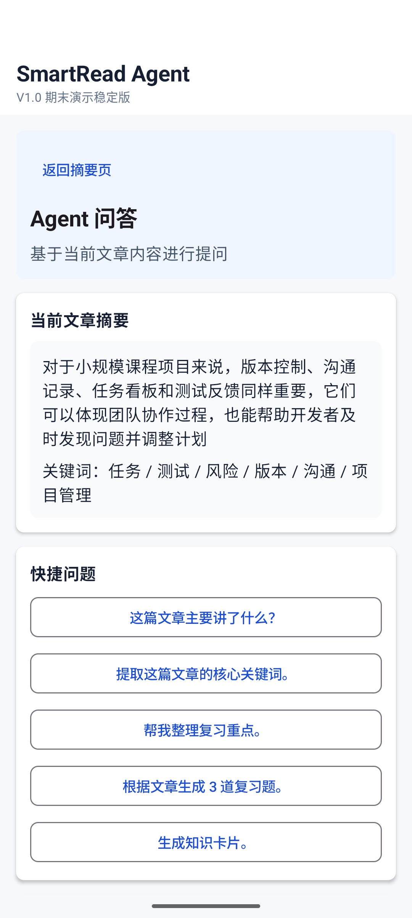

知识卡片
截图文件：screenshots/app/V1.0知识卡片_20260512.png
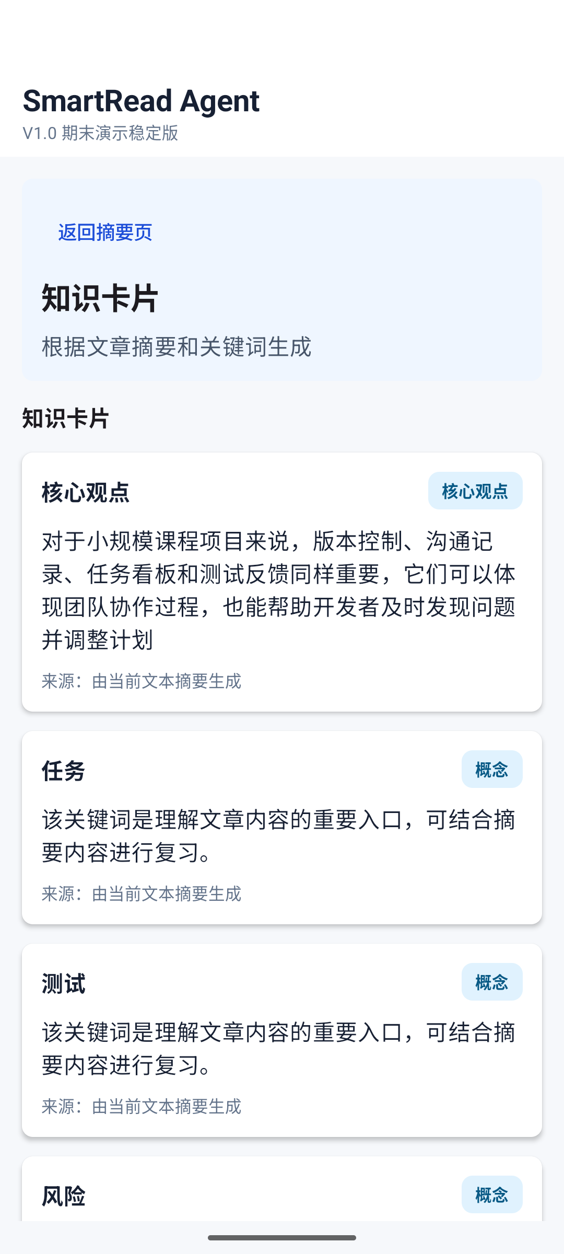

历史记录
截图文件：screenshots/app/V1.0历史记录页_20260512.png
